实验六 DML数据查询

实验六：DML 的数据查询（简单查询、连接查询、嵌套查询、组合查询）

实验目的
- 掌握简单查询：单表 + WHERE 条件过滤
- 掌握连接查询：JOIN … ON 多表关联
- 掌握嵌套查询：子查询作为条件值
- 掌握组合查询：集合交运算（MySQL 中用自连接替代 INTERSECT）

实验环境
项目 | 配置
操作系统 | macOS 15（ARM64）
数据库 | MySQL Community Server 9.7.0 LTS
管理工具 | MySQL Workbench 8.0

实验任务与过程
建表与插入数据：
-- Student 表（学生）
CREATE TABLE Student (
ID VARCHAR(10) PRIMARY KEY, Name VARCHAR(10),
Age INT, Department VARCHAR(20)
);
INSERT INTO Student VALUES
('00001', '张三', 20, '计算机系'),
('00002', '李四', 19, '计算机系'),
('00003', '王五', 21, '计算机系');
-- Course 表（课程）
CREATE TABLE Course (
CourseID VARCHAR(5) PRIMARY KEY, CourseName VARCHAR(20),
CourseBefore VARCHAR(5)
);
INSERT INTO Course VALUES
('C1', '计算机引论', NULL),
('C2', 'PASCAL语言', 'C1'),
('C3', '数据结构', 'C2');
-- Choose 表（选课）
CREATE TABLE Choose (
ID VARCHAR(10), CourseID VARCHAR(5), Score DECIMAL(5, 2)
);
INSERT INTO Choose VALUES
('00001','C1',95),('00001','C2',80),('00001','C3',84),
('00002','C1',80),('00002','C2',85),
('00003','C1',78),('00003','C3',70);
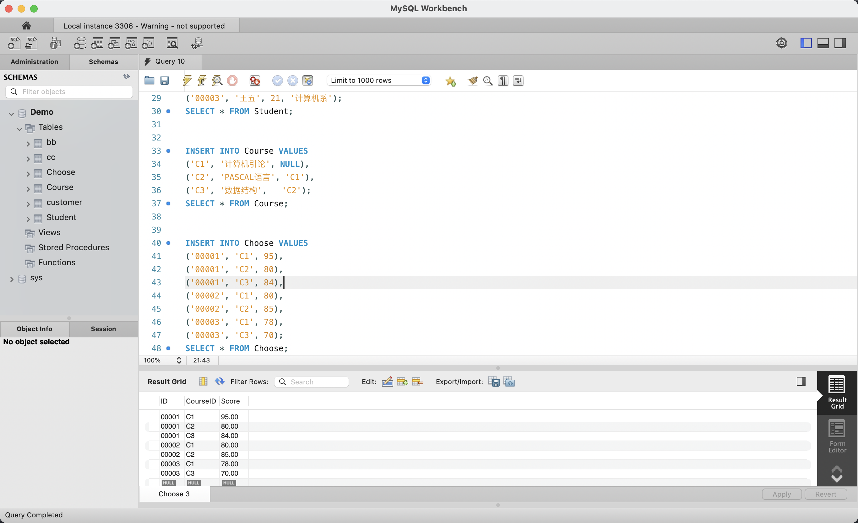
建表及插入数据
查询1（简单查询）：计算机系学生的学号和姓名
SELECT ID AS 学号, Name AS 姓名 FROM Student
WHERE Department = '计算机系';
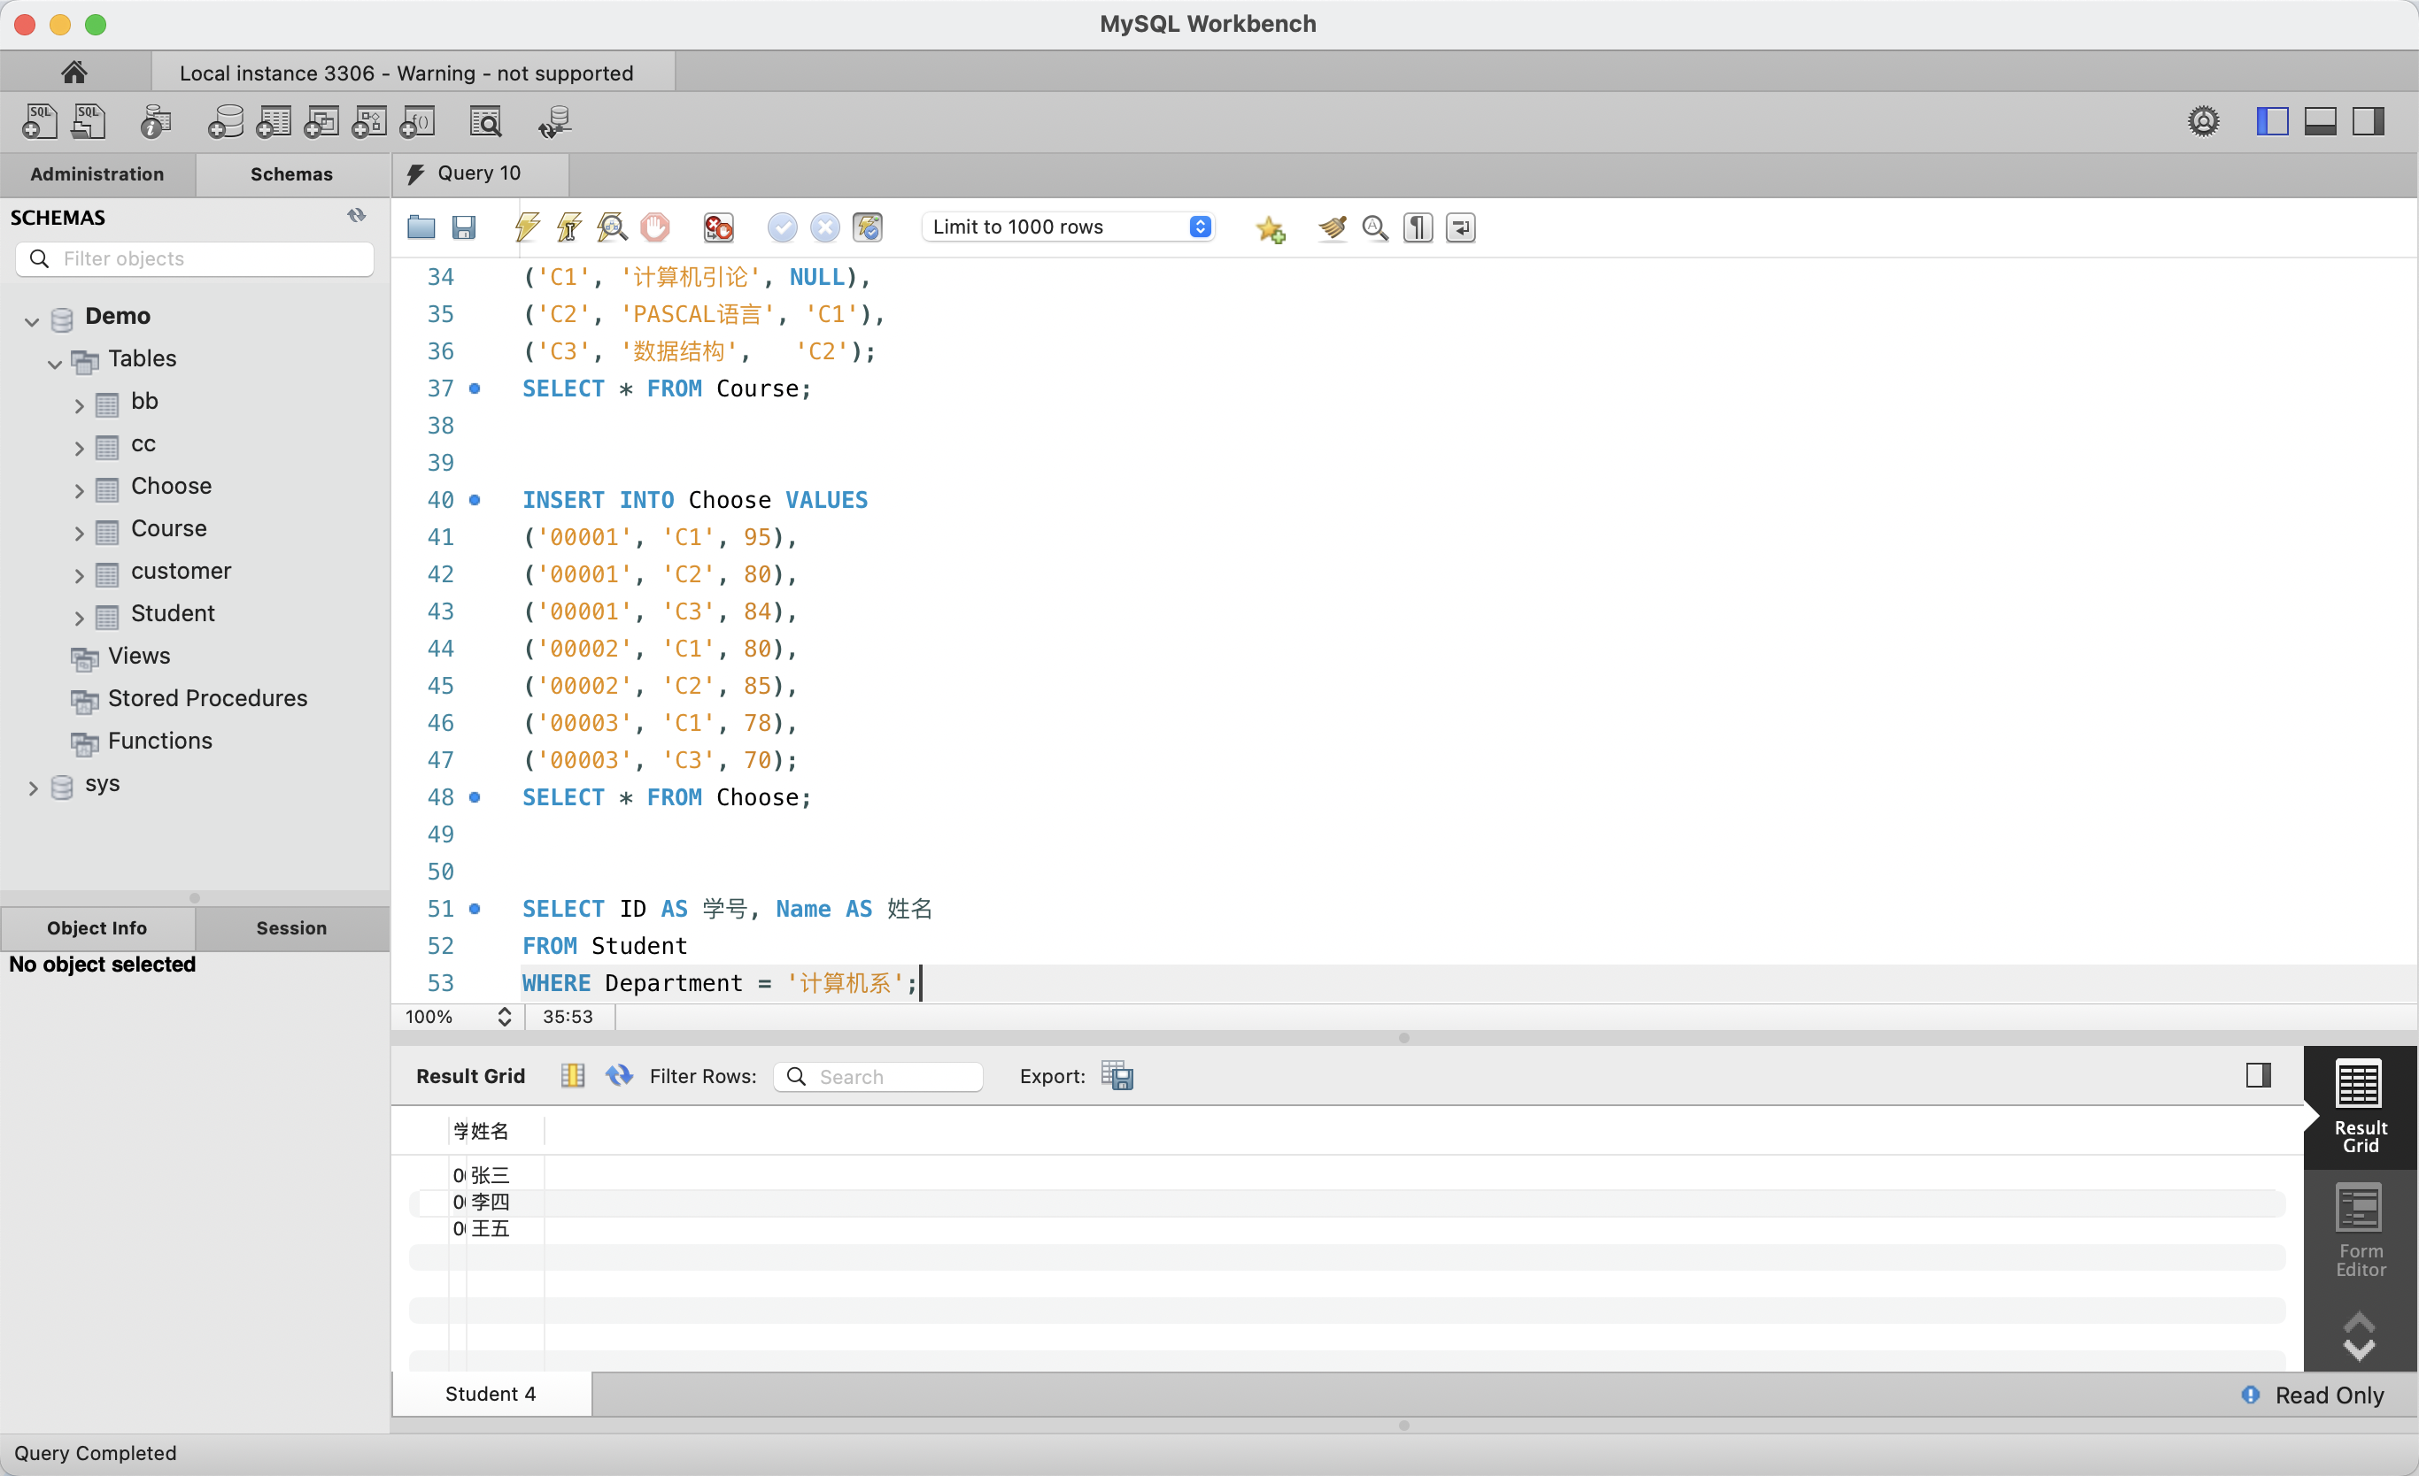
简单查询-计算机系学生
学号 | 姓名
00001 | 张三
00002 | 李四
00003 | 王五
查询2（连接查询）：学生的学号、姓名、所选课程名及成绩
SELECT S.ID AS 学号, S.Name AS 姓名,
C.CourseName AS 课程名, CH.Score AS 成绩
FROM Student S
JOIN Choose CH ON S.ID = CH.ID
JOIN Course C ON CH.CourseID = C.CourseID;
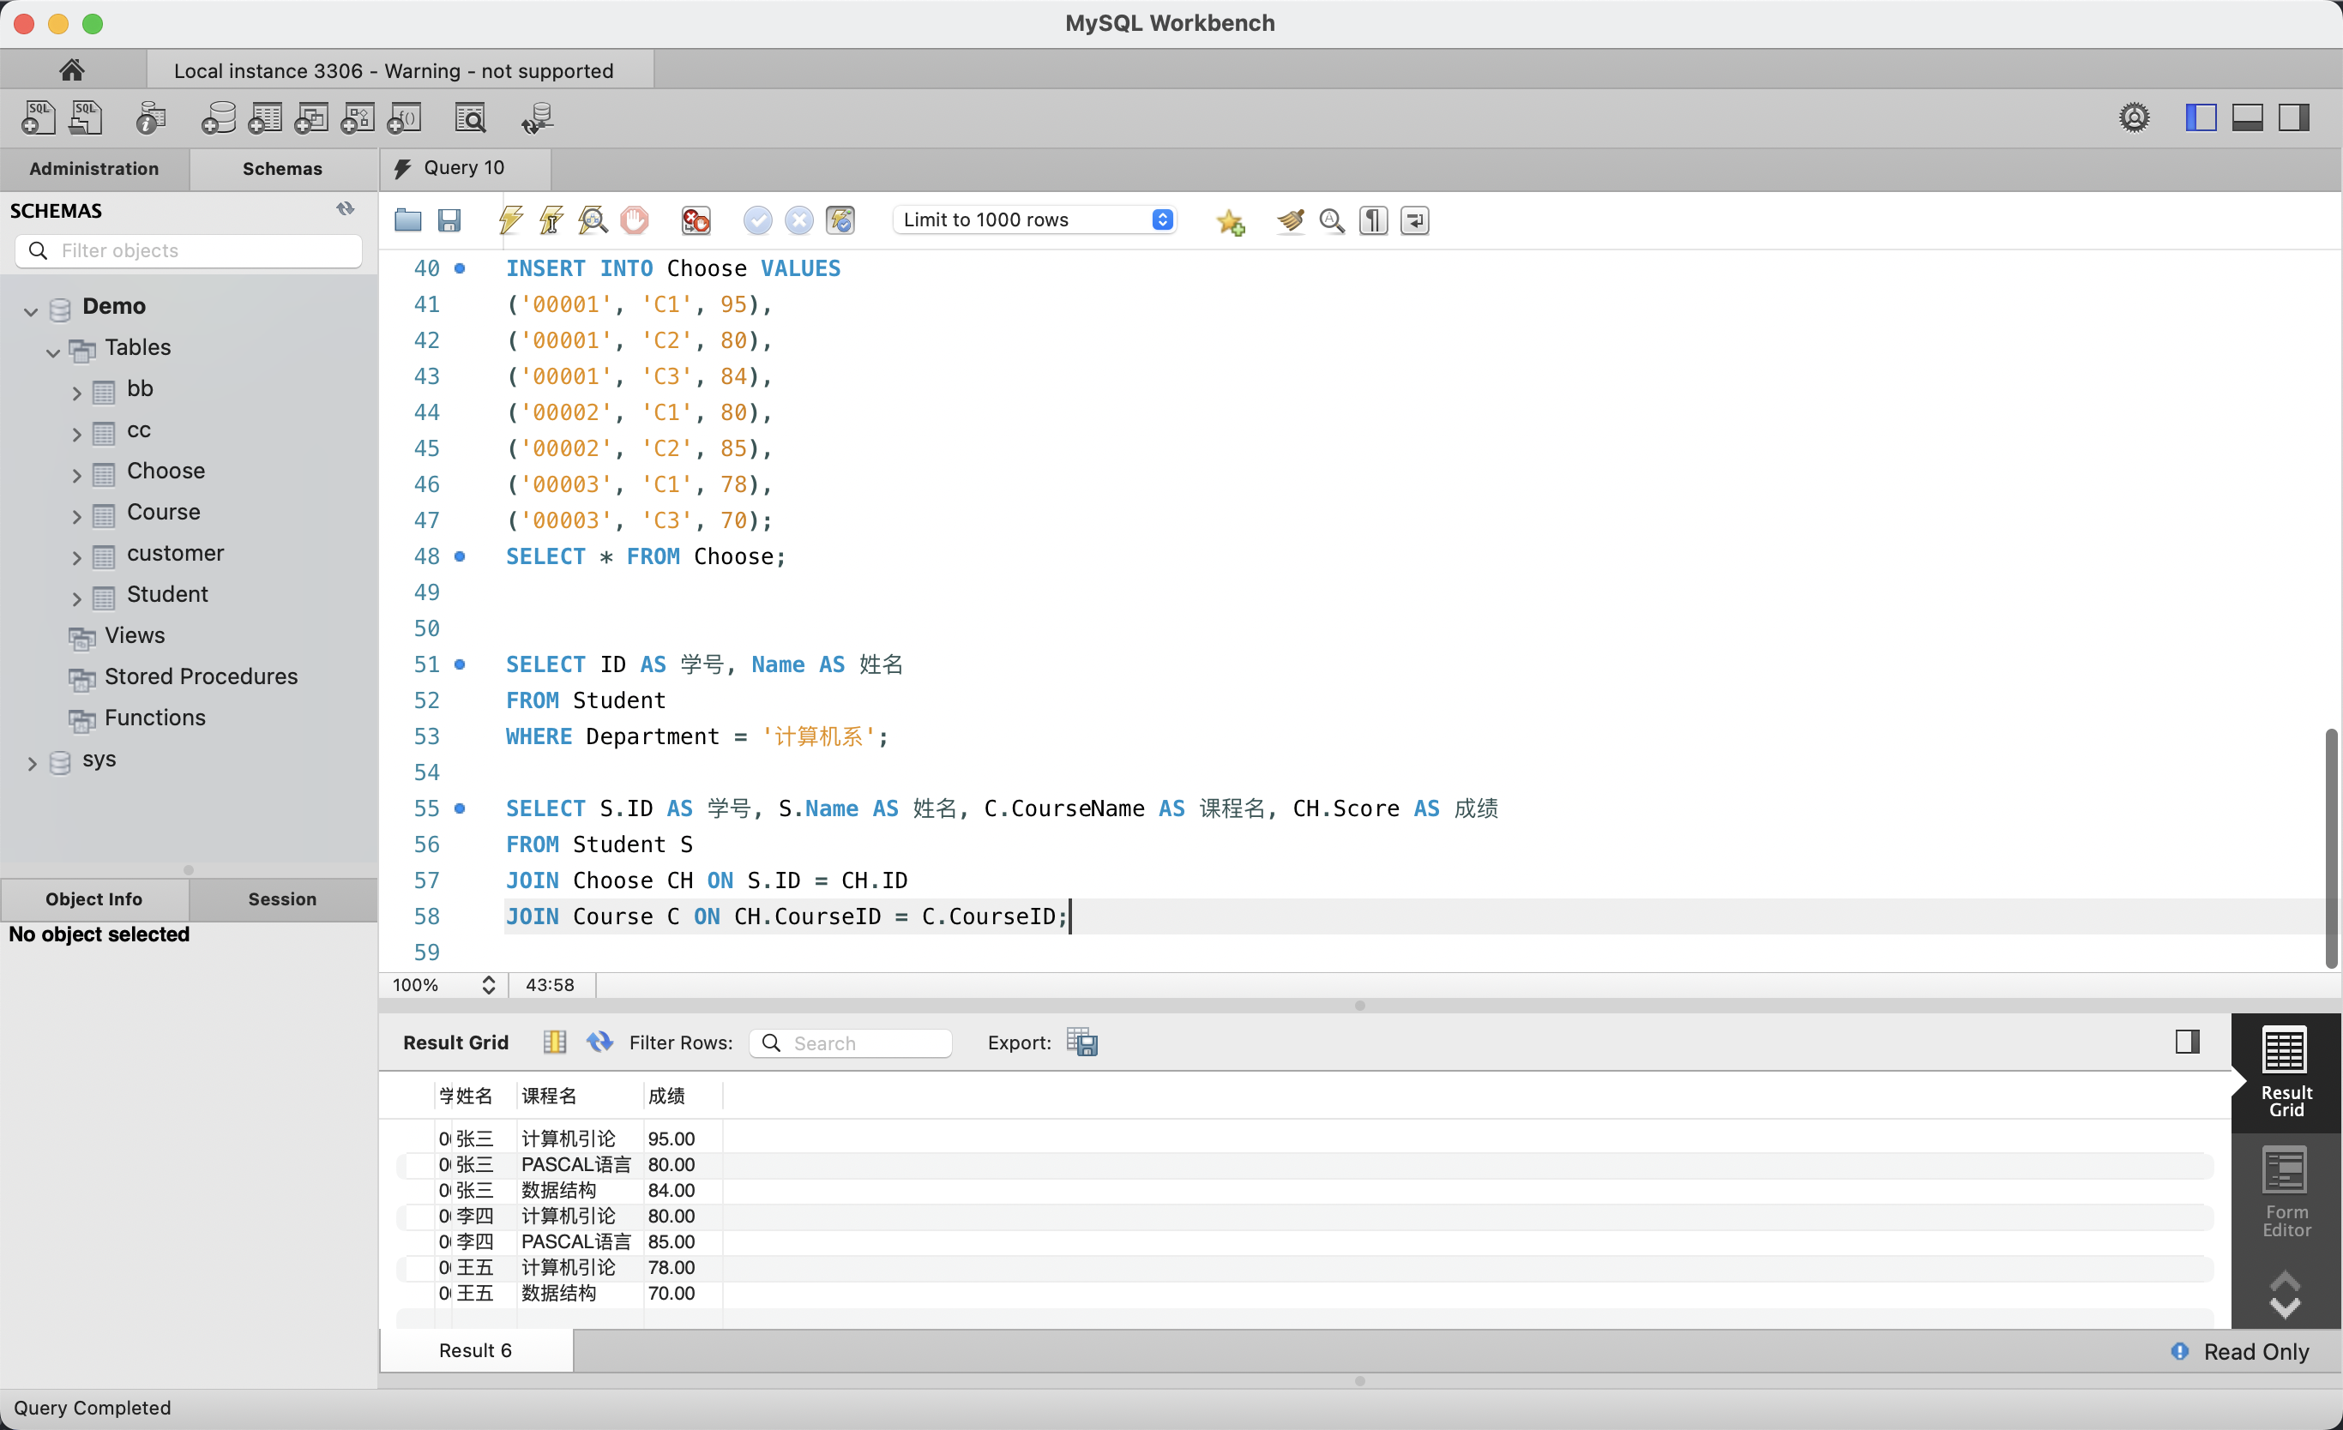
连接查询-JOIN三表
学号 | 姓名 | 课程名 | 成绩
00001 | 张三 | 计算机引论 | 95.00
00001 | 张三 | PASCAL语言 | 80.00
00001 | 张三 | 数据结构 | 84.00
00002 | 李四 | 计算机引论 | 80.00
00002 | 李四 | PASCAL语言 | 85.00
00003 | 王五 | 计算机引论 | 78.00
00003 | 王五 | 数据结构 | 70.00
查询3（嵌套查询）：C1 课程成绩低于张三的学生的学号和成绩
SELECT ID AS 学号, Score AS 成绩 FROM Choose
WHERE CourseID = 'C1'
AND Score < (SELECT Score FROM Choose
WHERE CourseID = 'C1' AND ID = '00001');
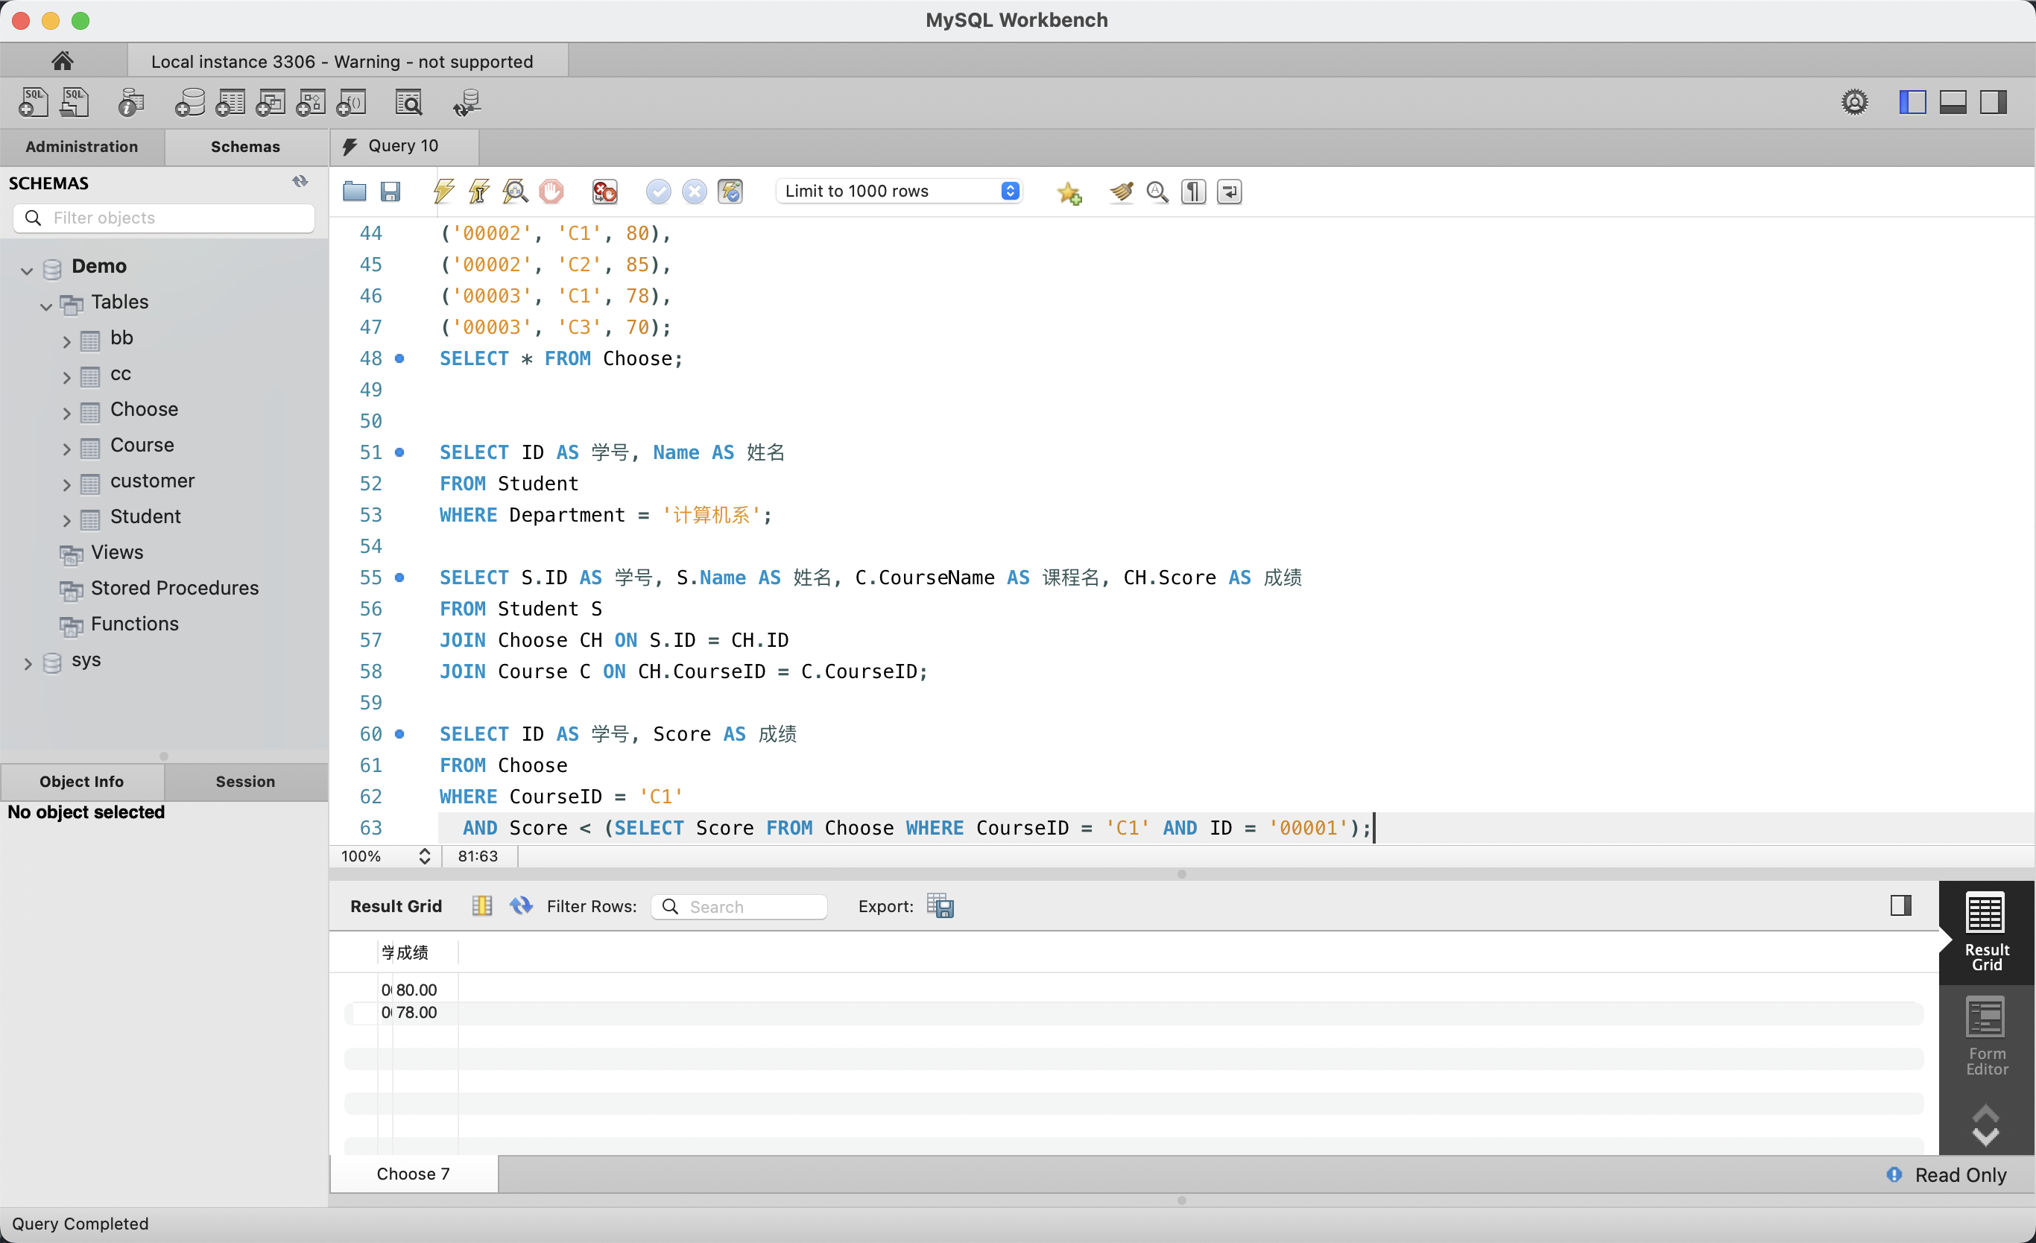
嵌套查询-子查询
学号 | 成绩
00002 | 80.00
00003 | 78.00
查询4（组合查询）：选了 C2 且选了 C3 的学生的学号
SELECT DISTINCT a.ID AS 学号
FROM Choose a JOIN Choose b ON a.ID = b.ID
WHERE a.CourseID = 'C2' AND b.CourseID = 'C3';
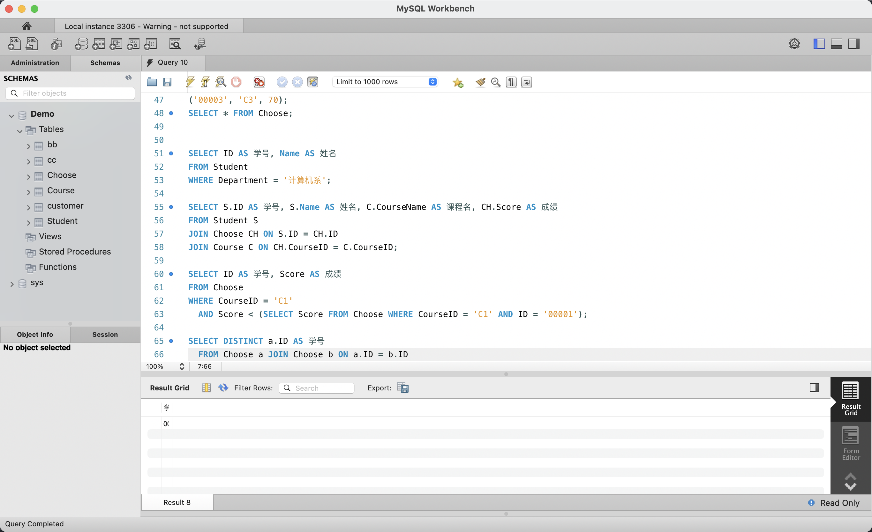
组合查询-INTERSECT替代
学号
00001

实验结果
查询类型 | 返回行数 | 说明
简单查询 | 3 行 | 计算机系全部学生
连接查询 | 7 行 | 姓名-课程-成绩正确关联
嵌套查询 | 2 行 | 李四(80)、王五(78) 低于张三(95)
组合查询 | 1 行 | 仅张三同时选了 C2 和 C3

